实验5 面向抽象与接口编程
实验类型：设计型
实验内容
（一）面向抽象编程
- 利用面向抽象的编程思想，计算各种柱体的体积。
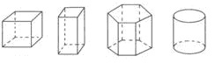
下图为该程序的UML类图。编写测试类PillarTest，输出底为圆形、长方形、三角形的柱体体积。

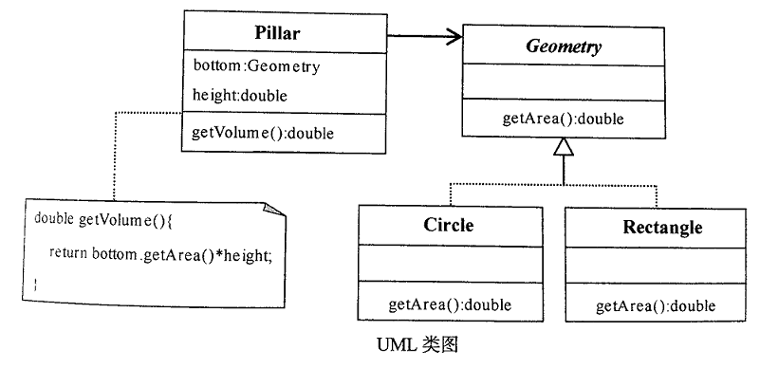
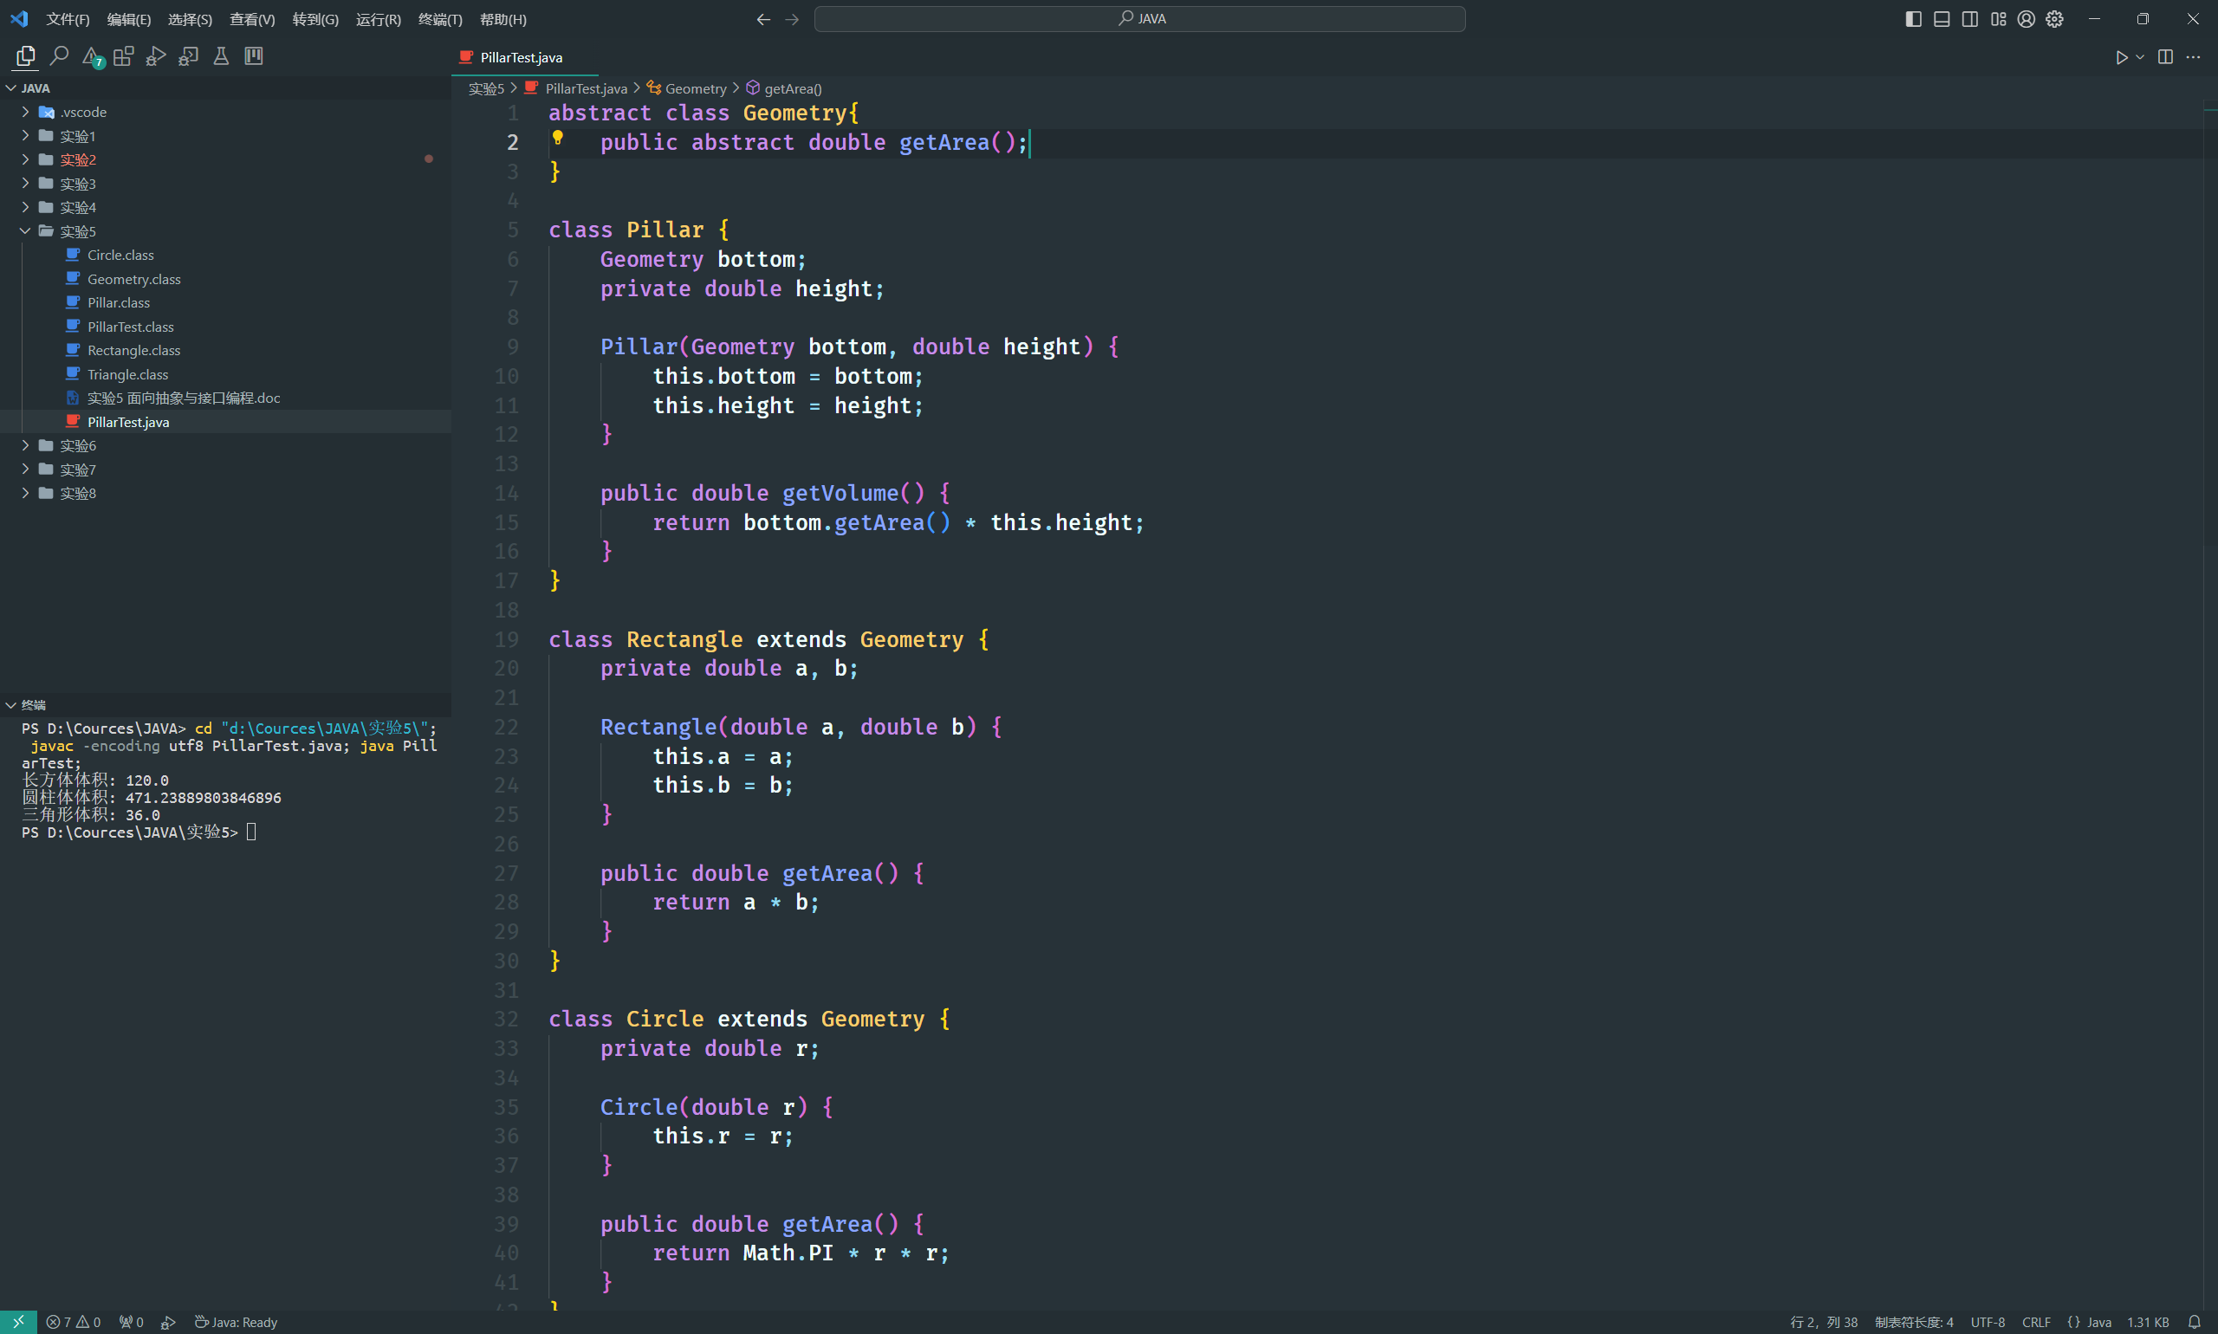
- 要求有一个abstract类，类名为Employee。Employee的子类有YearWorker，MonthWorker和WeekWorker。YearWorker对象按年领取薪水，MonthWorker按月领取薪水，WeekWorker按周领取薪水。主程序HardWork能输出一年需要支付的薪水总额。
Employee类有一个abstract方法：public abstract double earnings(); 子类必须重写父类的earnings()方法，给出各自领取报酬的具体方法。
Employee[] e=new Employee[3];
e[0]=new YearWorker();
e[1]=new MonthWorker();
e[2]=new WeekWorker ();
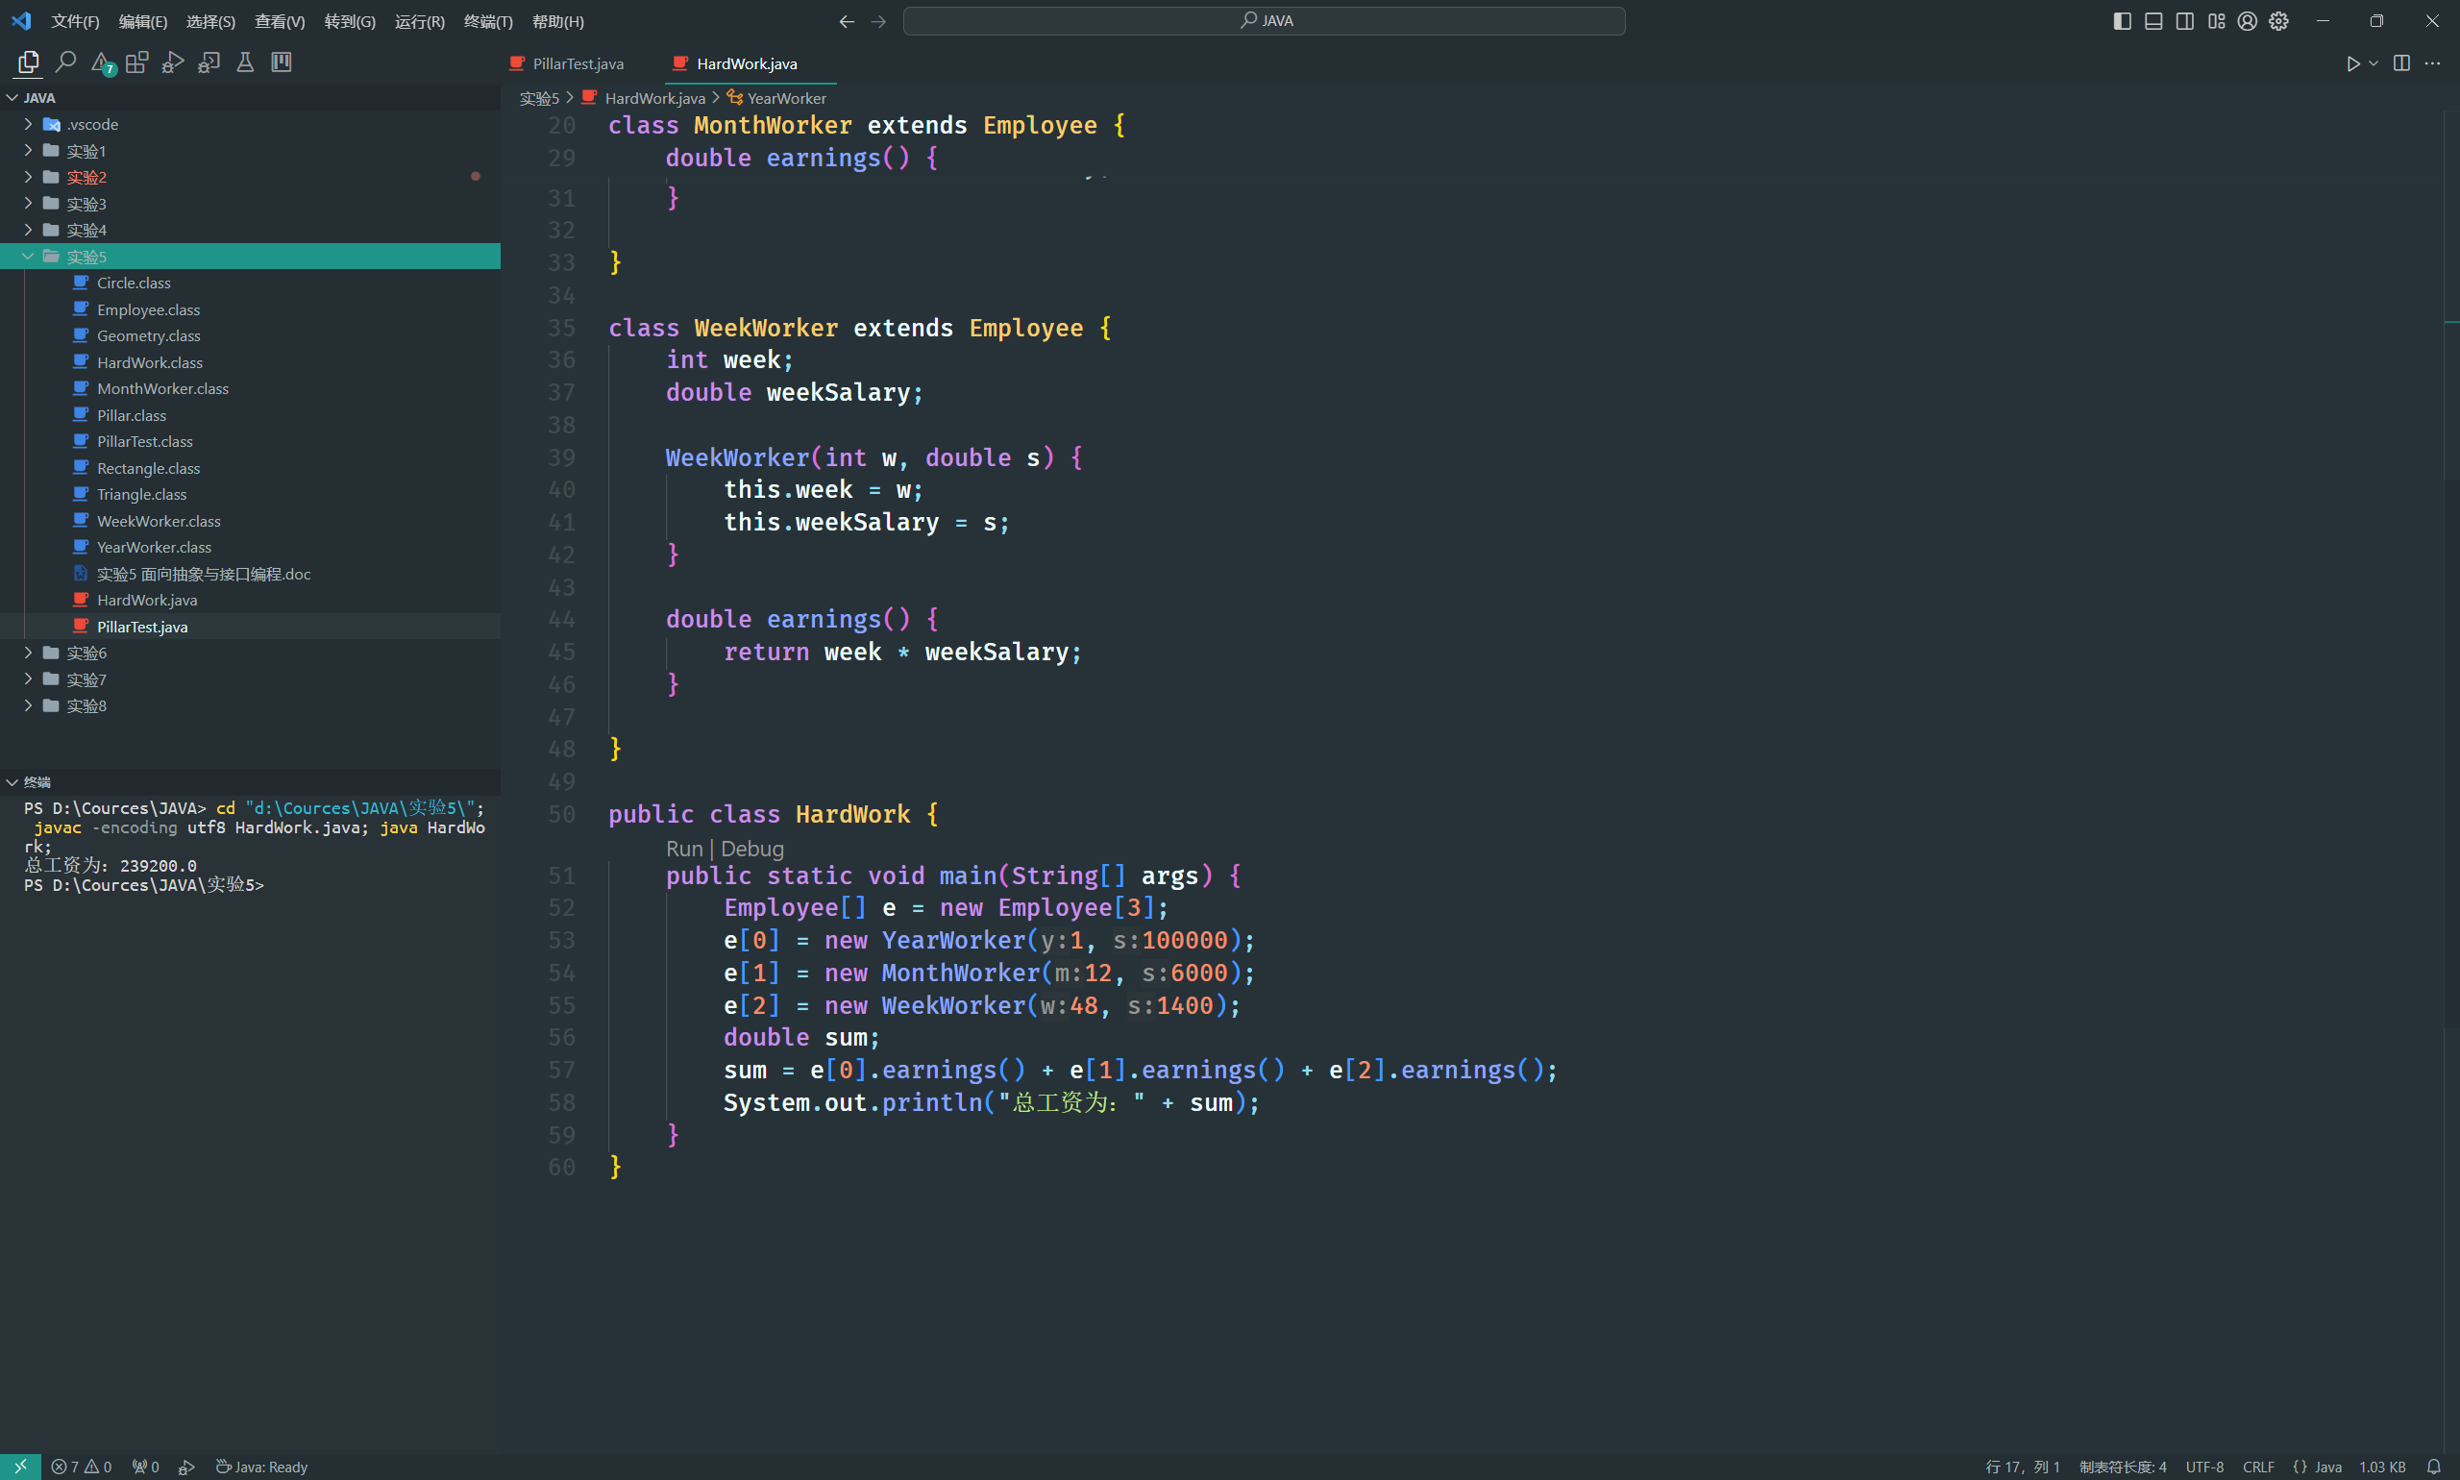
- 多态性是指统一的接口，不同的表现形式。在Game类是定义了play方法，其子类Football、Basketball和Popolong从Game类派生而来。
public abstract class Game {
protected abstract void play()；
}
请实现类Football、Basketball、Popolong，各个类的调用方式如下：
public class Games {
public static void main(String[] args) {
Game[] games = new Game[3];
games[0] = new Basketball();
games[1] = new Football();
games[2] = new Popolong();

for(int i=0;i<games.length;i++){
if(games[i]!=null)
games[i].play();
}
}
}
请运行以上代码，观察代码的输出。另外，请考虑多态性是如何提高程序的扩展能力的?
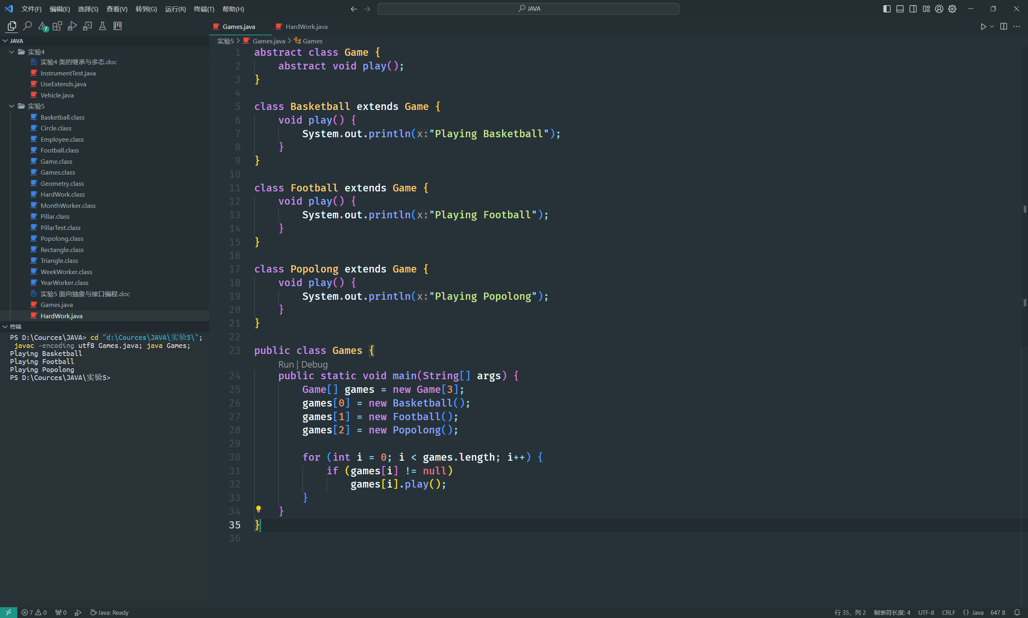
当多个子类共享某些相同的行为时，可以将这些行为放在父类中，子类只需要实现各自不同的行为，从而避免了重复编写相同的代码。通过代码重用、可扩展性、适应性、动态绑定以及接口和抽象类的应用来提高程序的扩展能力。合理地应用多态性可以使得程序结构更加清晰、代码更加灵活，从而更容易满足不断变化的需求。

- 面向接口编程
- 为某研究所编写一个通用程序，用来计算每一种交通工具运行1000公里所需的时间，已知每种交通工具的参数都是3个浮点数A、B、C的表达式。现有两种工具：Car和Plane，其中Car的速度运算公式为：A*B/C，Plane 的速度运算公式为：A+B+C；需要编写三个类：ComputeTime、Plane、Car和接口Common，要求在未来如果增加第3种交通工具的时候，不必修改以前的任何程序，只需要编写新的交通工具的程序。
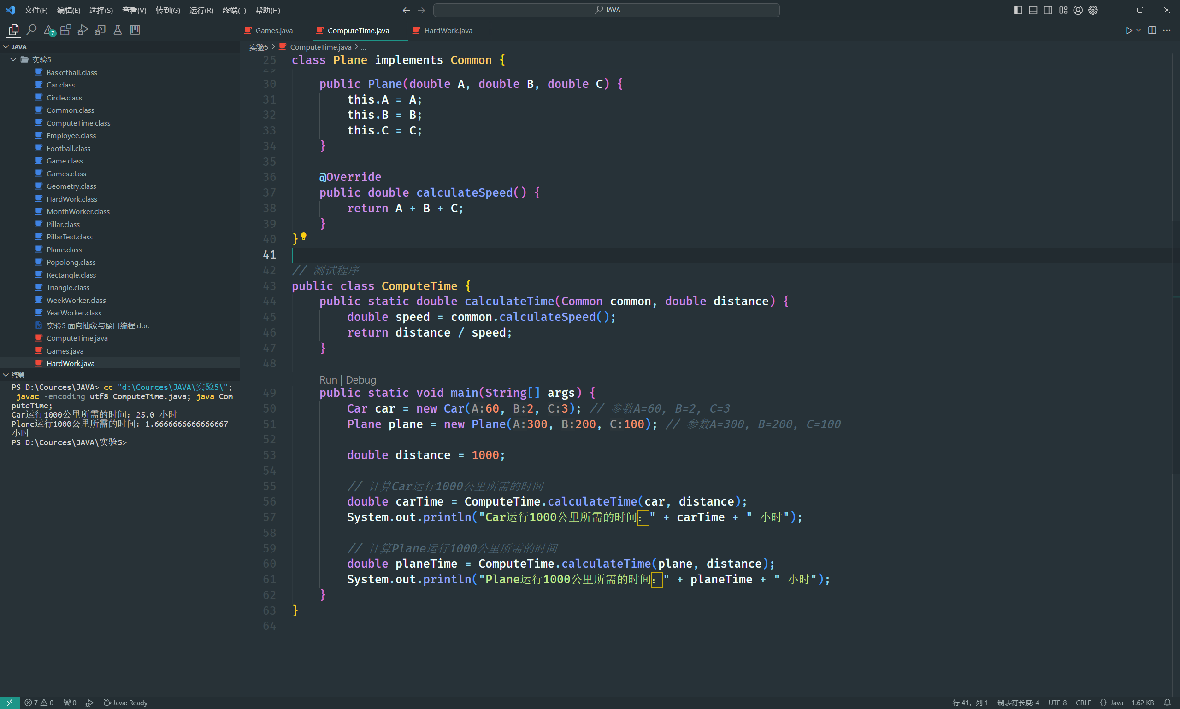
（2）接口回调技术
要求有一个ComputeTotalSales接口，该接口中有一个方法：
public double totalSalesByYear( );
有三个实现该接口的类：Television，Computer和Mobile。这三个类通过实现ComputeTotalSales接口，给出自己的年销售额。
定义一个Shop类，该类用ComputeTotalSales数组作为成员，该数组可以存放Television，Computer或Mobile对象的引用。
利用接口回调技术计算Shop对象的年销售额。
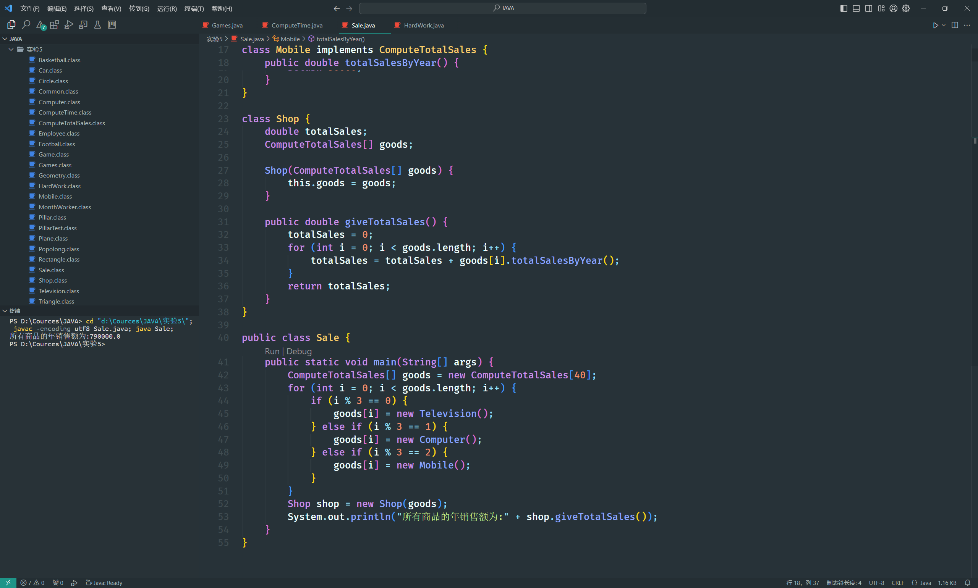

实验总结

面向抽象编程是一种编程范式，其核心思想是将程序设计建立在抽象概念之上，而不是具体实现。通过抽象类和接口，可以定义通用的行为和属性，使代码更具灵活性和扩展性。

接口是一种抽象数据类型，它定义了一组方法的签名但没有提供方法的具体实现。Java 中的接口通过关键字 interface 声明，类似于抽象类，但接口中的方法默认都是抽象的，并且接口不包含任何字段。类可以实现一个或多个接口，通过 implements 关键字实现接口中定义的方法。

接口的实现类必须提供接口中定义的所有方法的具体实现。接口可以用于实现多态，即一个对象可以通过其接口类型引用，而在运行时可以根据实际对象的类型调用相应的方法。抽象类和接口都可以实现面向抽象编程，但它们之间有几个重要的区别。抽象类可以包含成员变量和普通方法的具体实现，而接口不能包含成员变量和方法的具体实现。类只能继承一个抽象类，但可以实现多个接口。

面向抽象编程通过抽象类和接口提供了一种灵活、可扩展的编程方式，有助于提高代码的可维护性和可扩展性，并促进代码的重用。

